

实验报告

实验名称： 实验三：贝叶斯网络

专业班级： 数据1706 学号： 2017007790

学生姓名： 成泳甫

指导教师： 王 莉

2019年 12 月 17 日

实验三：贝叶斯网络

1. **实验目的**
2. 了解贝叶斯网络的基本概念
3. 掌握训练贝叶斯网络模型的方法
4. 学会灵活运用模型
5. **实验要求**
6. 独立完成实验
7. 书写实验报告书
8. **实验原理**

朴素贝叶斯分类法假定属性值条件独立，然而在实践中，变量之间可能存在依赖关系。贝叶斯信念网络说明联合条件概率分布，它提供一种因果关系的图形模型。信念网络由两个成分定义——有向无环图和条件概率表的集合。有向无环图的每个节点代表一个随机变量，每条弧表示一个概率依赖。

1. **实验内容**
2. **Python实现贝叶斯网络**
   1. **Python 库安装**

使用基于 pgmpy 来构造贝叶斯网络和进行建模训练。pgmpy 是一款基于Python 的概率图模型包，主要包括贝叶斯网络和马尔可夫蒙特卡洛等常见概率图模型的实现以及推断方法。本节使用 pgmpy 包来实现简单的贝叶斯网络

* 1. **案例背景**

以学生获得推荐信质量这样一个例子来进行贝叶斯网络的构造。具体有向图和概率表如下图所示：

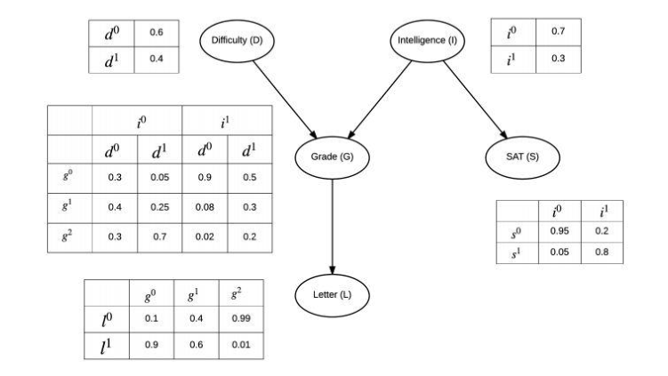

考试难度、个人聪明与否都会影响到个人成绩，另外个人聪明与否也会影响到 SAT 分数，而个人成绩好坏会直接影响到推荐信的质量。用 pgmpy 实现上述贝叶斯网络。

* 1. **实现步骤**

1) 构建模型框架，指定各变量之间的依赖关系。

2) 构建各个节点和传入概率表并指定相关参数。

3) 将包含概率表的各节点添加到模型中。

4) 获取模型的条件概率分布和各节点之间的依赖关系。

5) 进行贝叶斯推断。

实验截图：

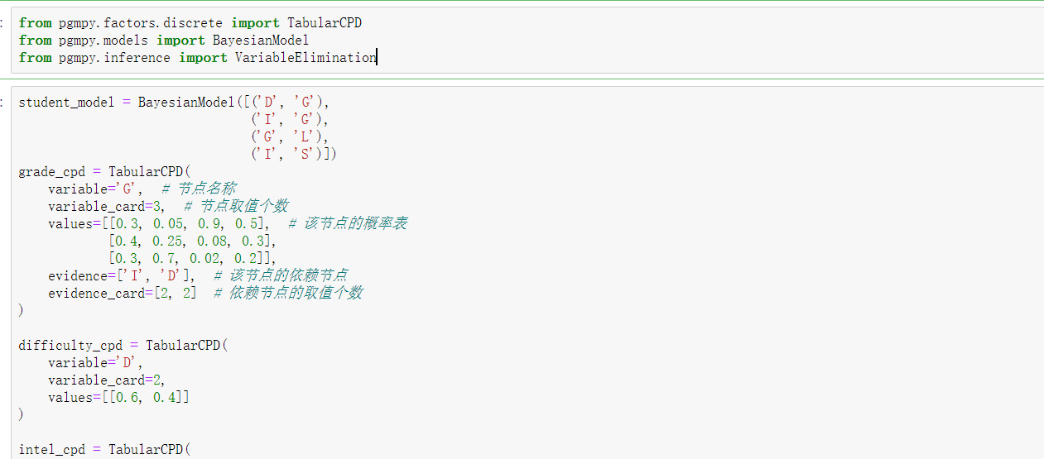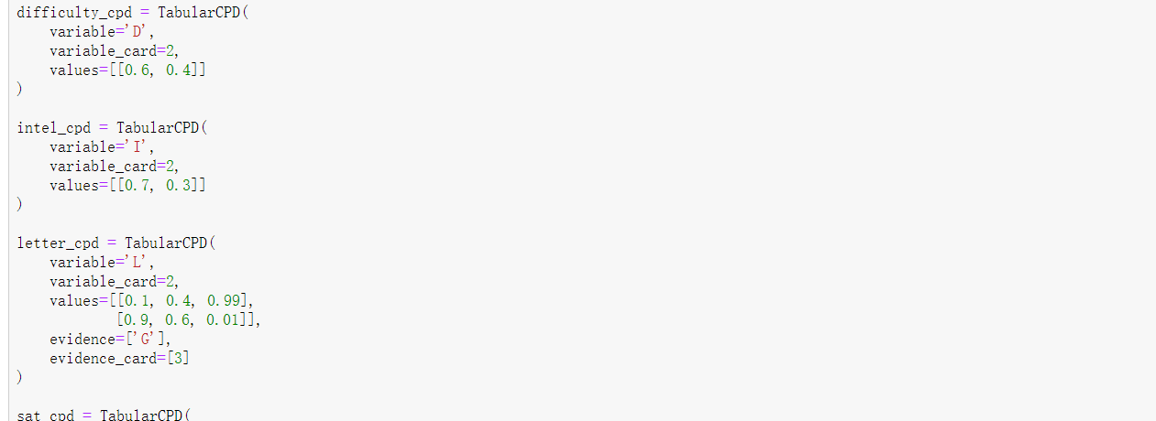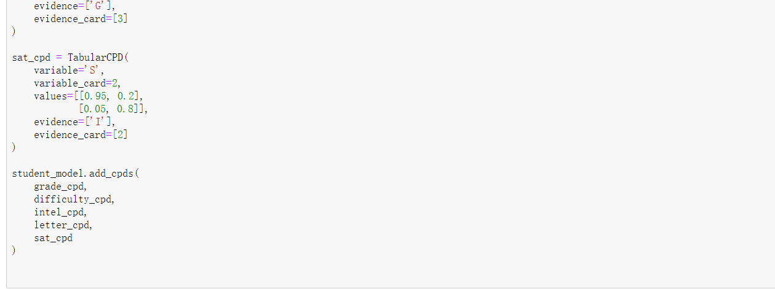

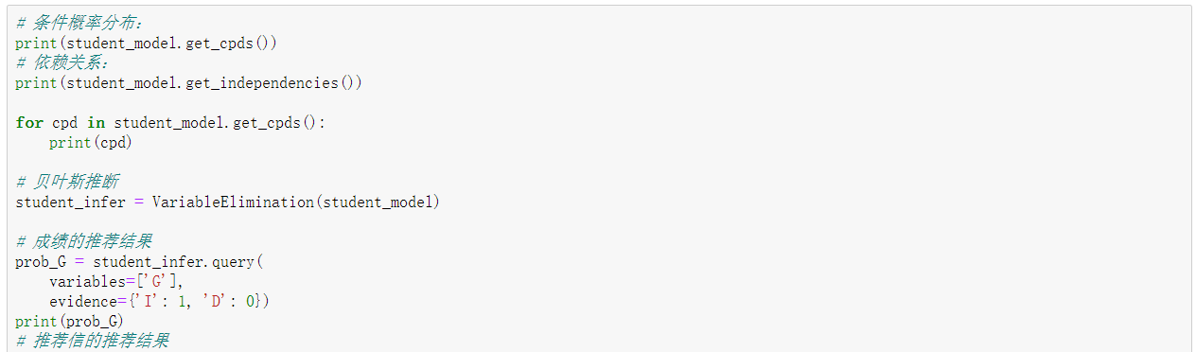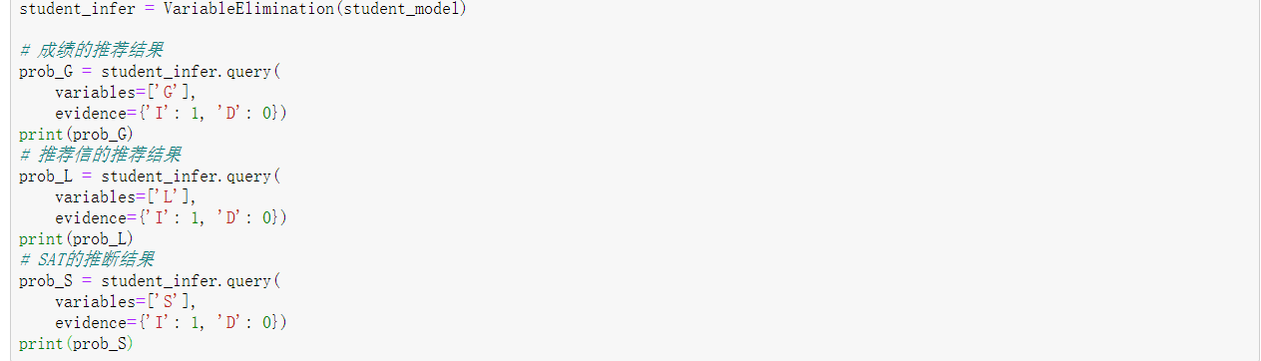

实验结果：

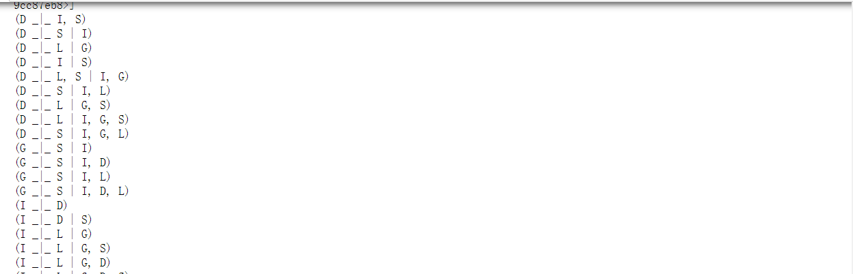

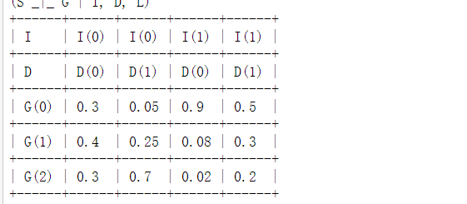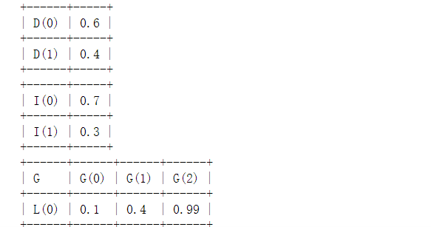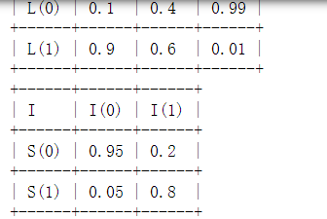

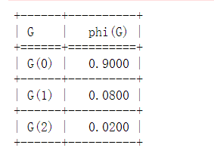

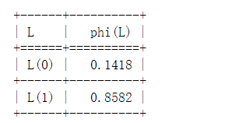

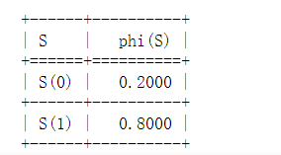

实验代码链接：<https://github.com/yongfucheng/data-mining>